«Путешествие в мир насекомых» 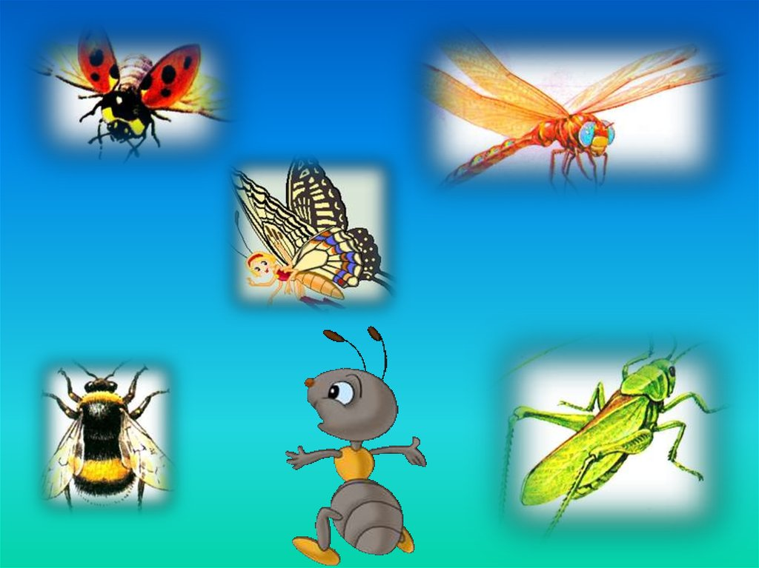

- расширяли представления о жизни насекомых;
- формировали умения называть характерные особенности насекомых;
- развивали связную речь, мышление, память;
- воспитывали заботливое отношение к окружающей среде.
- наблюдали за насекомыми и пауками летом во время прогулок;
- рассматривали иллюстраций с изображениями насекомых и пауков;
- беседовали с детьми о божьей коровке, о клещах, о кузнечиках, о мухах, о стрекозе, о шмеле, о муравьях;
- разучивание скороговорок о насекомых;
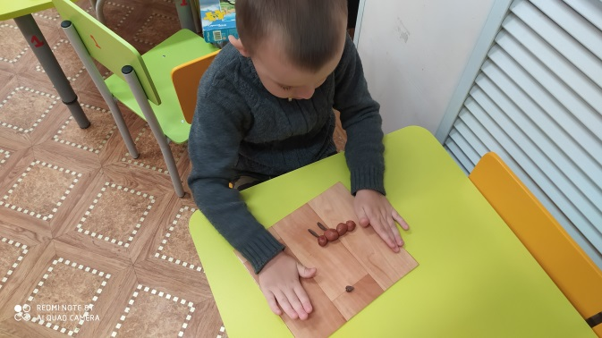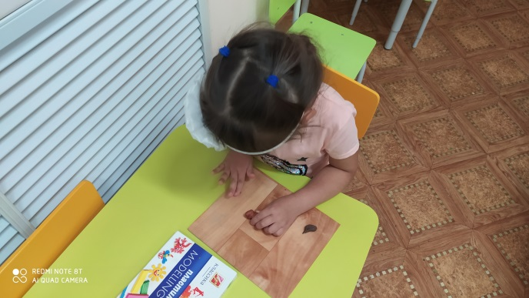

Муравейник
Сладко пахнут сосновой смолою
Разогретые темные пни.
Из иголочек высохшей хвои
Строят терем лесной муравьи.
Расторопно, с рабочей сноровкой
Ставят балки и бревна кладут.
Дело спорится бойко и ловко,
Будут в доме тепло и уют!
Будут в тереме малые дети
Мирно спать под напевы дождей.
Для того и встает на рассвете
Работящий лесной муравей.

Бабочки! Бабочки наиболее легко распознаваемы. Их крылья, в отличие от большинства насекомых имеют характерную форму, они красочны и непрозрачны. Бабочки знакомы каждому и невероятно популярны. Бабочки не кусают, не жалят, не являются носителями болезней, а также не наносят серьезного ущерба (во взрослой форме).

